ЗВІТ

про виконання лабораторної роботи № 4.4

«Табуляція функції, заданої графіком»

з дисципліни

«Алгоритмізація та програмування»

студента групи ІТ-12

Лопацького Олексія

Силка на репозиторій github: https://github.com/ivanzrobok/lab4.4

**Варіант 9**.

Параметри xпоч, xкін, dx вводяться з клавіатури.

1

-2

0

Y

-3

-7

2

4

4

X

-1

1

y=x

2

Обчислити і вивести на екран у вигляді таблиці значення функції, заданої графічно, на

проміжку від хпоч до хкінц з кроком dx. Інтервал і крок задати таким чином, щоби провірити всі

гілки розгалуження. Таблиця повинна містити заголовок і шапку. Вказані параметри повинні

вводитися з клавіатури.

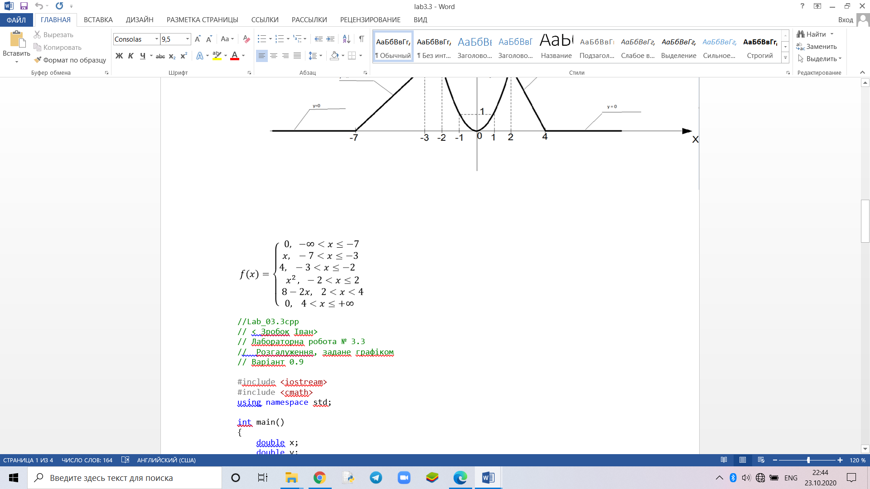

// lab4.4.cpp : Этот файл содержит функцию "main". Здесь начинается и заканчивается выполнение программы.

//IK-11

//V:9

//ZROBOK_IVAN

#include <iostream>

#include<iomanip>

using namespace std;

int main()

{

int x, y;

int xend;

int dx;//step

cout << "input start "; cin >> x;

cout << "input end "; cin >> xend;

cout << "input step "; cin >> dx;

cout << "---------------" << endl;

cout << "|" << setw(3) << "y"<<" |" ;

cout << setw(3)<<"x"<<" |" <<endl;

while (x <= xend) {

if (x <= -7)

y = 0;

else

if (x <= -3)

y = x;

else

if (x <= -2)

y = 4;

else

if (x <= 2)

y = x * x;

else

if (x <= 4)

y = 8 - (2 * x);

else

if (x > 4)

y = 0;

cout << "---------------"<<endl;

cout << "|" << setw(3) << y << " |";

cout << setw(3) << x << " |"<< endl;

x += dx;

}

cout<<"---------------";

}

